* entender el proceso requerido para el procesamiento de archivos del lado del servidor.
* Manejar la librería más utilizada para este procedimiento llamada Multer.
* Implementar el lugar dentro del servidor en donde queramos que se almacenen los archivos.
* Generar una correcta nomenclatura de archivos para que los mismos sean persistentes a lo largo de toda la aplicación.

Librería **Multer:** mecanismo para subida de archivos en el servidor (imgane de avatart). usado generalmente como un middleware y no solo nos va a permitir **subir archivos al servidor,** sino que también nos permite elegir en qué **ubicación** del servidor queremos que se almacenen estos archivos y el **nombre** con el que se guardará cada uno de ellos.

Existen otras librerías además de multer.

Instalación**. Npm install multer.** Requerirla donde la necesitemos(por ejemplo en los **routers)**.

Los fomr se usaran asi:

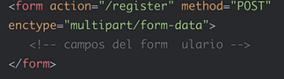asi el fomr se prepara para enviar mas info (una imagen, no solo texto).

**Código de ejemplo de los videos:** <https://github.com/codelando/dh-node-multer-instalacion>

**Multer: subiendo archivos:**

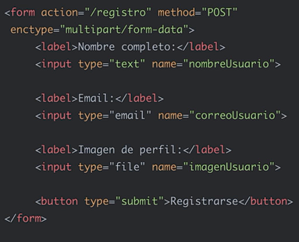**resaltart el enctypo y el tipo=”file” y el name.**

usando el const multer, traeremos a **storage** que contrendra **muliter.diskStorage** que nos ayudara a decir donde almanenar la info dentro del servidor y que nombre asignarle. **diskStorage es un objeto con dos métodos: destination y filename.**

**DESTINATION: tres parámetros (req, file y callback)**

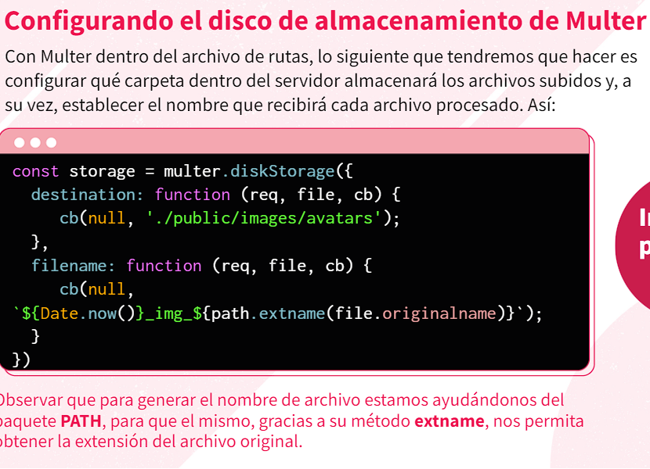

En destination usamos path para indicarle la ruta a donde deberá guardar los archivos:



Filename:





Especificar a multer la configuración anterior como disco de almacenamiento de archivos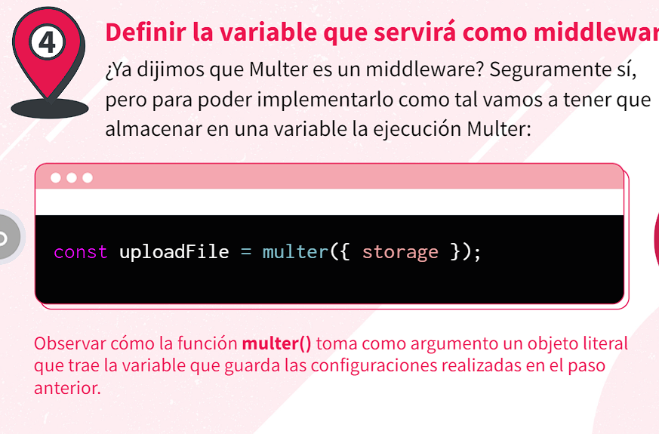



Asi tendremos todo listo para procesar y almacenar los archivos.

¿Cómo hacemos para indicarles cual campo de archivo queremos procesar?

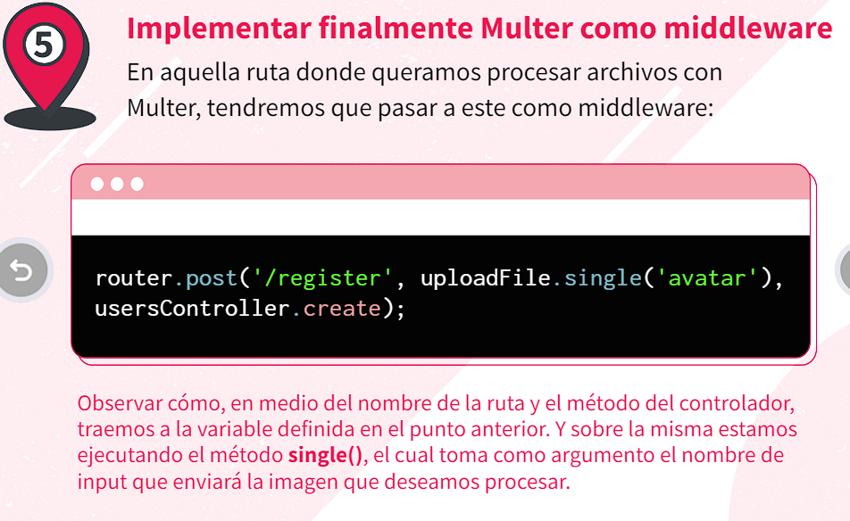

‘Avatart’ es lo que tiene name=”” en el from.

Código de ejemplo: <https://github.com/codelando/dh-node-multer-subiendo-archivos>

**Nota de la clase:**

Un. Rendirect te manda una **sugerencia**, si le digo que redirija a otra ruta el navegador va a ser un get a esa ruta

